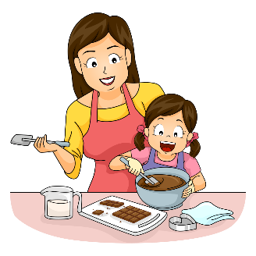 |  |  | <Konfektyrens namn>
 |  |  | Kostnaden för kakor
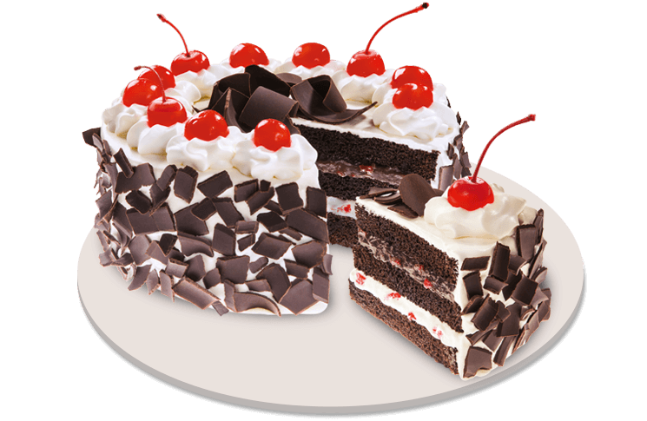 |  | Schwarzwald
 |  | Dekadenta, fuktiga chokladfudge-tårtlager toppade med fluffig grädde och läcker chokladkörsbärsfyllning, toppad med choklad och körsbär |  |  | 8" | 300,00 $US
 |  |  |  |  | 10" | 330,00 $US
 |  |  |  |  | 12" | 360,00 $US
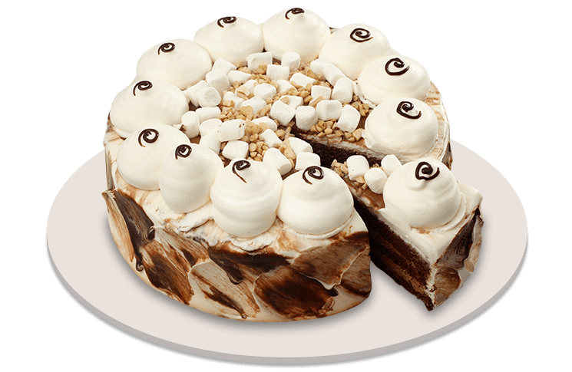 |  | Stenig väg
 |  | En chokladchiffongtårta, fylld med krämig chokladfrosting och berikad med den perfekta balansen mellan krispiga cashewnötter och söta vaniljmalvor |  |  | 8" | 300,00 $US
 |  |  |  |  | 10" | 330,00 $US
 |  |  |  |  | 12" | 360,00 $US
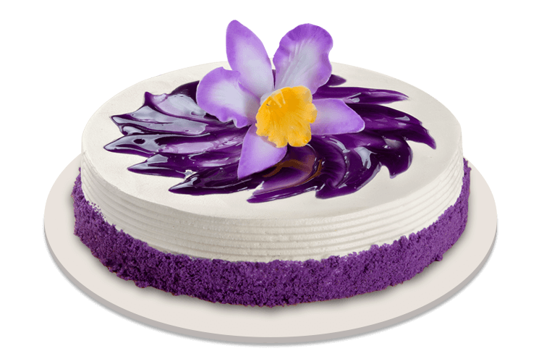 |  | Ube Bloom
 |  | Saftig chiffongkaka gjord med äkta ube halaya-fyllningar. Insmord med vit frosting och ube crumble på sidan. Utsmyckad med en blommig accessoar och utsmyckad med ube-glasyr. |  |  | 8" | 300,00 $US
 |  |  |  |  | 10" | 330,00 $US
 |  |  |  |  | 12" | 360,00 $US
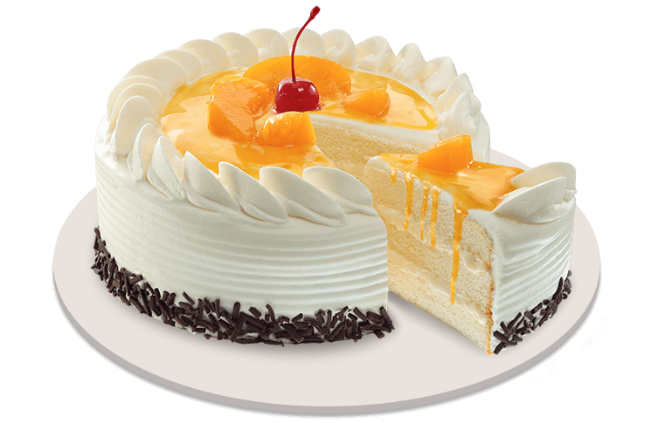 |  | Symfoni av persika och mango
 |  | Vaniljkaka som smälter i munnen med ostberikad mangomoussefyllning för att ge den en utsökt söt och välsmakande smak. Toppas med persikor och toppas med riven choklad. |  |  | 8" | 300,00 $US
 |  |  |  |  | 10" | 330,00 $US
 |  |  |  |  | 12" | 360,00 $US
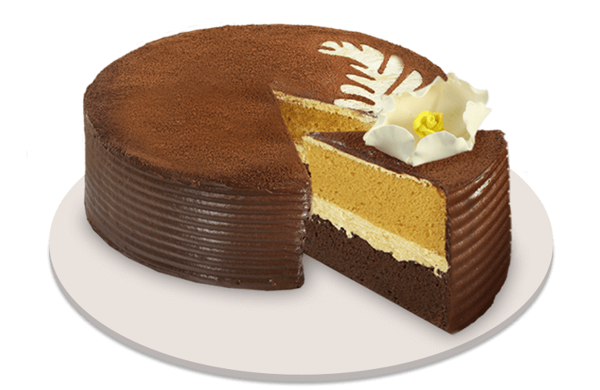 |  | Cappuccino Kräm
 |  | En kaffekaka med kaffelikörkrämfyllning i lager mellan fluffiga choklad- och mockachiffongkakor. Insvept i mjölkchokladkräm, med kakaopulver. |  |  | 8" | 300,00 $US
 |  |  |  |  | 10" | 330,00 $US
 |  |  |  |  | 12" | 360,00 $US
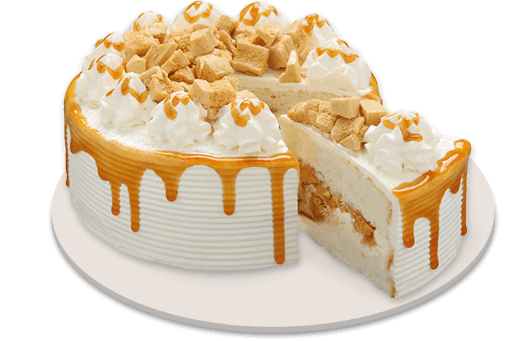 |  | Karamell crunch
 |  | Aptitretande lager av gräddtårta toppad och fylld med läcker honungskaramell |  |  | 8" | 300,00 $US
 |  |  |  |  | 10" | 330,00 $US
 |  |  |  |  | 12" | 360,00 $US
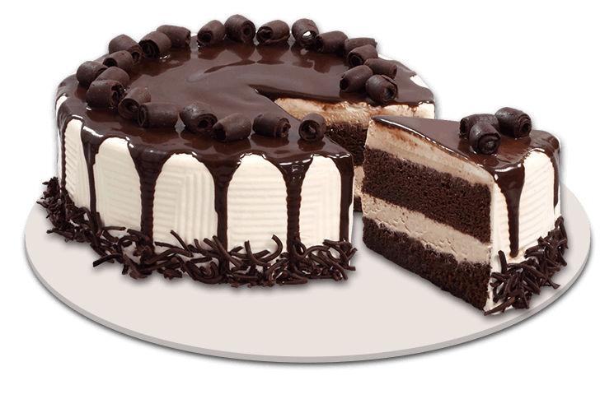 |  | Härdsmälta i Tiramisu
 |  | Tvålagerstårta av chokladmousseline och färskost med en hint av kaffelikör |  |  | 8" | 300,00 $US
 |  |  |  |  | 10" | 330,00 $US
 |  |  |  |  | 12" | 360,00 $US

